|  |
| --- |
| 文思海辉 |
| XX银行新一代国际结算系统 |
| 需求规格说明书 |
| 代付 |
| V 1.0.0 |
|  |
| 作者：XX |
| 2014年7月1日 |

文档修订记录 | Outstanding Issues

|  |  |  |  |  |  |  |
| --- | --- | --- | --- | --- | --- | --- |
| 版本编号 | 变化状态 | 简要说明 | 修订日期 | 变更人 | 批准日期 | 批准人 |
| V1.0.0 | A | 文档创建 | 2014-07-01 | XX |  |  |
|  |  |  |  |  |  |  |
|  |  |  |  |  |  |  |
|  |  |  |  |  |  |  |

说明：

版本编号栏中填入版本编号或者更改记录编号。

变化状态分为三种状态：A­——增加；M——修改；D——删除。

在简要说明栏中填写变更的内容和变更的范围。

表中所有日期格式为：YYYY-MM-DD。

目录

引言 4

1.1 定义 4

1.2 文档范围 4

1.3 参考资料 4

1.4 功能列表 4

1.5 界面要素定义 4

1.5.1 输入项字段类型说明 4

1.5.2 输入项字段M/O/P 说明 5

1.5.3 输入项字段数据来源说明 6

1.5.4 按钮说明 6

1.6 参数说明 7

1.6.1 币种 7

1.7 收费标准 7

1.7.1 手续费 7

1.7.2 电报费 7

1.8 公共控制 7

1.8.1 页面流转和布局风格 7

1.8.2 页面表单配置规则 8

1.8.3 公共菜单与按钮说明 9

1.8.4 代付利息计算 9

1.8.5 利息计提摊销 9

1.8.6 清算途径说明 9

1.8.7 分机构经办控制说明 10

2 贸易融资业务 11

2.1 业务流程 11

2.1.1 业务流程图 11

2.1.2 业务流程图说明 12

2.2 买方代付 12

2.2.1 买方代付申请 12

2.2.2 买方代付修改/撤销 18

2.2.3 买方代付确认/拒绝 23

2.2.4 买方代付发放 27

2.2.5 买方代付归还同业 33

# 引言

## 定义

*【对名词、术语进行定义】*

## 文档范围

*【对产品覆盖进行描述】*

## 参考资料

|  |  |  |  |  |
| --- | --- | --- | --- | --- |
| **序号** | **名称** | **文件编号** | **发表日期** | **出版单位** |
|  |  |  |  |  |

## 功能列表

|  |  |  |
| --- | --- | --- |
| **模块名称** | **交易名称** | **备注** |
| 进口代付 | 进口代付申请 |  |
| 进口代付修改/撤销 |  |
| 进口代付确认/拒绝 |  |
| 进口代付发放 |  |
| 进口代付归还同业 |  |

## 界面要素定义

### 输入项字段类型说明

V(n) 表示字符型，其中N表示字符长度

N(n，m) 表示数字类型,其中n表示总长度,m 表示保留小数位数

D 表示日期型，日期格式统一为‘YYYY-MM-DD’

T 表示日期时间，格式为‘YYYY-MM-DD HH:MM:SS’

常用字段定义标准：

|  |  |  |
| --- | --- | --- |
| 序号 | 业务字段类型描述 | 定义长度 |
|  | 名称 | V(100) |
|  | 地址 | V(100) |
|  | 名称地址 | V(200) |
|  | 账号 | V(34) |
|  | 核心客户号 | V(32) |
|  | 国结产生的业务编号 | V(16) |
|  | 外围系统编曲号或合同号 | V(32) |
|  | 是与否等简单下拉列表值,统一定义为三位长度，便于后续扩展 | V(3) |
|  | 币种,国家号码 | V(3) |
|  | 手机，电话号，传真号 | V(40) |
|  | 国结系统产生的内部编号（如银行编号， 客户编号等） | V(10) |
|  | 金额 | N(18,2) |
|  | 汇率,利率 | N(18,8) |
|  | 所有不带时分秒的日期 | D |
|  | 带时分秒的日期 | T |

### 输入项字段M/O/P 说明

M 表示必填项

O 表示选输项，即可以输入也可以不输入，如果有输入的话应该遵循字段录入规则

P 表示保护项

MO 表示是否必需根据条件变化，当某个条件为真时必需，反之则不是必输

### 输入项字段数据来源说明

系统生成 : 一般适应于业务参号和ID字段

手工录入 : 一般适应于名称，地址，发票，金额等栏位字段

选择 : 一般适应于下拉列表选择或RADIO,CHECKBOX等

查询引入 : 一般适应于客户号码，银行SWIFTCODE等栏位的查询,即通过查询赋值

模板引入 : 一般适应于通过此栏位做模板查询引入，比如通过信用证副本号,相当于查询

系统带出：一般适应于后续交易带出前述交易的一些主要栏位值，比如信用证到单交易中显示信用证金额，币种等，这些栏位一般都是保护项[MOP=P]。

### 按钮说明

**提交：**

经办时，生成业务编号，产生面函，产生报文，产生会计分录。

复核时，送接口数据（会计分录、报文）。

提交成功后，直接显示提交成功的信息。

**保存：**

经办和经办更在时才显示。

生成业务编号，录入数据临时保存。

**打印查看：**

交易面函打印查看。

**查询：**

往报查看：交易发报内容查看。

来报查看：交易来报内容查看。

账务查看：查看交易产生的账务信息。

当前余额信息查看：这笔交易的发生额和业务余额的查看。

历史交易查看：查看这笔交易的其他业务流程信息。

**附加功能：**

业务模板导入：通过业务编号查询导入之前的交易来作为本次交易的模板。

报文模板导入：通过业务编号查询导入之前的交易来作为本次报文的模板。

报文绑定：将收到的报文和当前业务绑定。

重复交易：经办完这笔交易，接着做同样的交易。

操作意见：这笔交易的备注事项。

**取消：**

手工发起时，有临时保存的时候，弹出取消原因画面；否则关闭本画面，返回主菜单画面。

信贷发起时，弹出取消原因画面。输入取消原因点确定后，将取消信息反馈给信贷系统。

**返回：**

关闭本画面，返回主菜单画面。

## 参数说明

### 币种

USD

SGD

JPY

HKD

GBP

CNY

EUR

AUD

## 收费标准

### 手续费

无

### 电报费

港澳台SWIFT电报费：80元/笔

其他地区SWIFT电报费：150元/笔

## 公共控制

### 页面流转和布局风格

所有交易的页面流转和界面布局风格应一致，风格如下图：



### 页面表单配置规则

1：表单字段统一以每行四列的方式布局。

2：对于表单字段较多的交易，应将所有字段集中分组管理，将意义或功能相同或相近的字段组织在一起，形成分组。

如开证交易中的开证申请人，受益人信息可以分组放在一起，开证日期币种，金额，信用证类型等分组放在一起。开证行，通知行等银行信息放在一起。

3：对于银行查询，客户查询等相关栏位信息应放在一起。如开证行SWIFTCODE,名称地址等应放在相近的位置。

4：对于关键栏位或业务人员认为很重要的栏位应放在比较醒目前的位置，方便业务人员操作。

5：业务ID,机构等重要栏位应放在表单的开头。

### 公共菜单与按钮说明

1：所有交易都采用统一风格的菜单配置，其中业务交易与参数交易因操作方式，功能等方面有较大的差异，其菜单列表有些差异，如一些业务中用到的查看会计分录在参数中就不需要出现。

经办公共按钮包括：提交，保存，取消，退回，批量交易(重复交易)等

复核，授权公共按钮包括：通过，打回，退回等

业务类交易按钮包括：查看来报，报文预览，查看会计分录，查看面函,查看历史记录,交易帮助,查看余额，导入报文等

参数类交易按钮包括：交易帮助等。

2：对于单个交易独有的一些按钮或菜单，可以通过运行时脚本注入的方式来达到个性化菜单展示和功能实现。

### 代付利息计算

1. 由国结系统计算同业利息

利息计算天数变量InterestDateType，当融资币种为HKD、GBP时，InterestDateType设置为365天，其它融资币种为360天。

预收利息=((融资金额*融资利率*融资期限)/InterestDateType)/100。

1. 由核心系统计算客户利息

实时调用行内系统的接口方式计算得出预收利息金额。

### 利息计提摊销

根据会计准则，由核心系统将融资利息每日进行计提或摊销处理。

### 清算途径说明

选择项（

1：外币清算、

2：大额）

* 当清算途径选择“外币清算”时，清算行的标签显示为账户行代码、账户行名称、账户行账号，并且只能查询账户行信息；
* 当交收途径选择“大额”时，清算行的标签显示为大额行代码、大额行名称、大额行账号，并且只能查询大额支付行信息。

### 分机构经办控制说明

以下交易在退回更正时业务员可选择由单证中心人员更正，还是由分行人员进行更正。

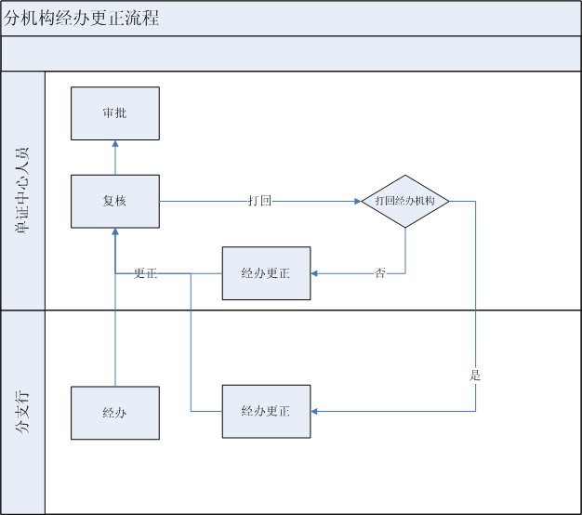

|  |  |  |
| --- | --- | --- |
| **序号** | **交易名称** | **备注** |
| 1 | 进口代付申请 |  |
| 2 | 进口代付确认 |  |
| 3 | 进口代付发放 |  |
| 5 | 进口代付还同业 |  |

# 贸易融资业务

## 业务流程

### 业务流程图



### 业务流程图说明

## 买方代付

### 买方代付申请

#### 交易描述

当我行客户在进口信用证、进口代收、T/T汇款结算方式下需要支付货款时，申请向我行融资，由我行指示境内外代理行支付进口货款，提供给客户的资金融通业务。系统处理向境内或境外银行代理行的融资申请业务。

#### 柜员操作

本交易由具有进口代付申请经办权限的柜员发起操作。

#### 界面布局与菜单按钮

同一页面布局原则，一行两列，从上至下：

第一区域：基本信息；

第二区域：按钮；

第三区域：报文。

##### 基本信息和按钮

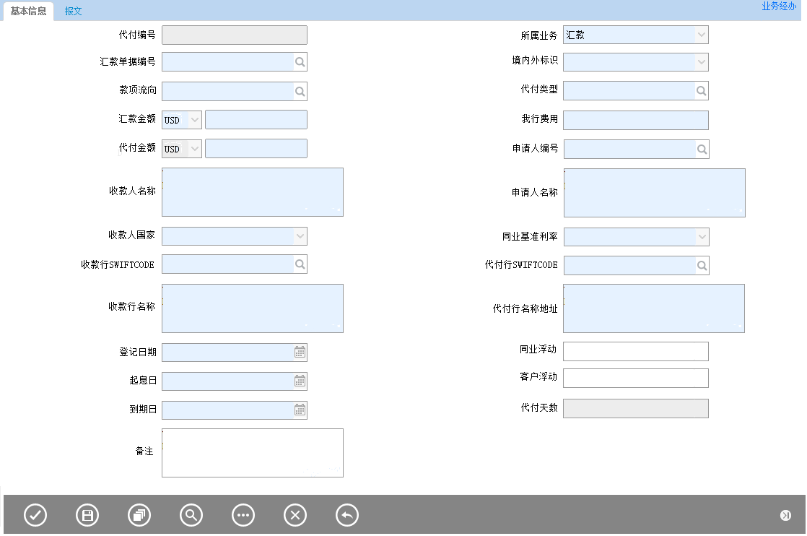

##### 报文

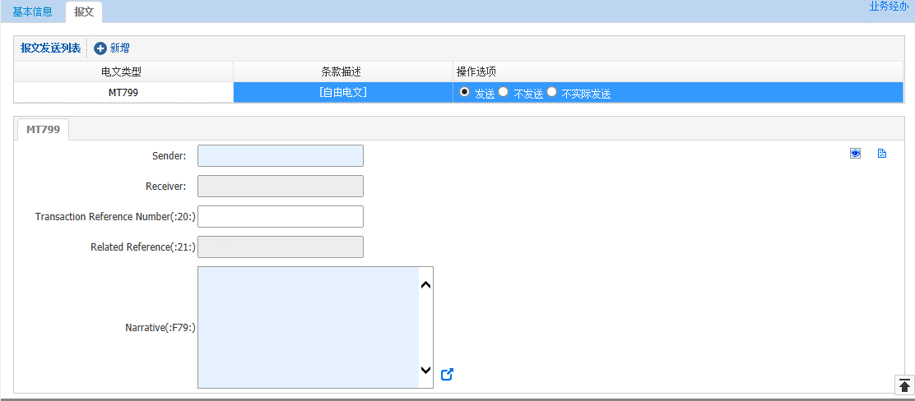

#### 输入描述

|  |  |  |  |  |  |  |
| --- | --- | --- | --- | --- | --- | --- |
| **序号** | **本地名称** | **英文名称** | **类型** | **M/O/P** | **数据来源** | **描述** |
|  | 代付编号 |  | V(16) | P | 系统生成 | 业务唯一标识  业务编号规则  [ORGN]IP[YYMMDD]001 |
|  | 所属业务 |  | V(3) | M | 选择 | 0：信用证  1：代收  2：汇款 |
|  | 到单/代收/汇款单据编号 |  | V(34) | P | 查询选择/手工录入 | 所属业务选择是信用证，那么标签显示到单编号，查询选择未闭卷，未发生代付的信用证到单号；  所属有业务选择代收，那么标签显示代收编号，查询选择未闭卷，未发生代付的进口代收编号；  如果选择汇款，灰显清空 |
|  | 境内外标志 |  | V(3) | P/M | 系统带出/选择 | 所属业务选择是信用证或代收，系统自动带出，灰显；  如果选择汇款，那么手工选择，必填。  1：境外  2：境内 |
|  | 款项流向 |  | V(3) | M | 选择 | 1：境外  2：境内  用于申报交易对手标志(JN)、（JW） |
|  | 代付类型 |  | V(3) | M | 选择 | 1：全额代付；  2：部分代付； |
|  | 到单/代收/汇款币种 |  | V(3) | P/M | 系统带出 | 所属业务选择是信用证，那么标签显示到单金额，自动带出，灰显；  所属业务选择代收，那么标签显示代收金额，自动带出，灰显；  如果选择汇款，那么标签显示汇款金额，手工录入，必填。 |
|  | 到单/代收/汇款金额 |  | N(18,2) | P/M | 系统带出 |
|  | 我行费用 |  | N(18,2) | O | 系统带出/手工录入 | 所属业务选择是信用证、代收情况，自动从来单信息带入，否则手工录入。 |
|  | 代付币种 |  | V(3) | P | 自动带入 | 默认为“到单/代收/汇款币种” |
|  | 代付金额 |  | N(18,2) | M | 手工录入 | 不可大于“到单/代收/汇款金额” |
|  | 申请人编号 |  | V(10) | P/M | 系统带出 | 所属业务选择是信用证或代收，那么根据“到单/代收/发票编号”自动带出申请人信息，灰显；  如果选择汇款，那么查询选择我行客户信息，必填。 |
|  | 申请人名称 |  | V(200) | P/M | 系统带出/查询选择 |
|  | 收款人名称 |  | V(200) | P/M | 系统带出/手工录入 | 所属业务选择是信用证或代收，那么根据“到单/代收编号”自动带出受益人信息，灰显；  如果选择汇款，那么查询选择国外客户信息或手工录入，必填。 |
|  | 收款人国家 |  | V(3) | P/M | 系统带出/手工选择 |
|  | 代付行SWIFTCODE |  | V(20) | M | 查询选择银行信息 |  |
|  | 代付行名称地址 |  | V(200) | M |
|  | 收款行SWICFCODE |  | V(20) | P/M | 系统带出/查询选择 | 所属业务选择是信用证或代收，那么根据“到单/代收/发票编号”自动带出寄单行信息；  如果选择汇款，那么查询选择银行信息。 |
|  | 收款行名称 |  | V(200) | M |
|  | 登记日期 |  | D | M | 日期选择 | 默认为当天 |
|  | 起息日 |  | D | M | 日期选择 | 必须大于等于当天 |
|  | 到期日 |  | D | M | 日期选择 | 必须大于起息日 |
|  | 代付天数 |  | N | P | 自动计算 | 到期日–起息日 |
|  | 同业基准利率 |  | V(3) | M | 选择 | LIBOR 1M  LIBOR 3M  LIBOR 6M  LIBOR 9M  LIBOR 12M  LIBOR 12M ABOVE  HIBOR 1M  HIBOR3M  HIBOR 6M  HIBOR 9M  HIBOR 12M  HIBOR 12M ABOVE  SHIBOR |
|  | 同业浮动 |  | N(18,8) | M | 手工录入 | 大于等于零 |
|  | 客户浮动 |  | N(18,8) | O | 手工录入 |  |
|  | 交易备注 |  | V(200) | O | 手工录入 |  |

#### 交易控制

##### 左树控制

代付性质是信用证和代收情况下，取未闭卷，未付款，未代付的到单编号。

#### 边界描述

无

#### 输出描述

##### 面函

无。

##### 报文

199、299、499、799报文。

N99映射关系如下：

SEND = 默认取当前执行机构的发报行

RECEIVE = 代付行SWIFT CODE

20场 = 代付编号

#### 保证金和额度

无

#### 手续费

无

#### 会计分录

无

#### 其它

无。

### 买方代付修改/撤销

#### 交易描述

在未收到代付行确认报文前，如需要撤销该业务, 可发起“买方代付修改/撤销”交易，选择撤销功能；也可根据代付行答复电文，修改代付信息。

#### 柜员操作

本交易由具有代付修改/撤销经办权限的柜员发起操作，系统根据柜员选择的代付编号，自动带出原业务信息。

#### 界面布局与菜单按钮

同一页面布局原则，一行两列，从上至下：

第一区域：基本信息；

第二区域：按钮；

##### 基本信息和按钮

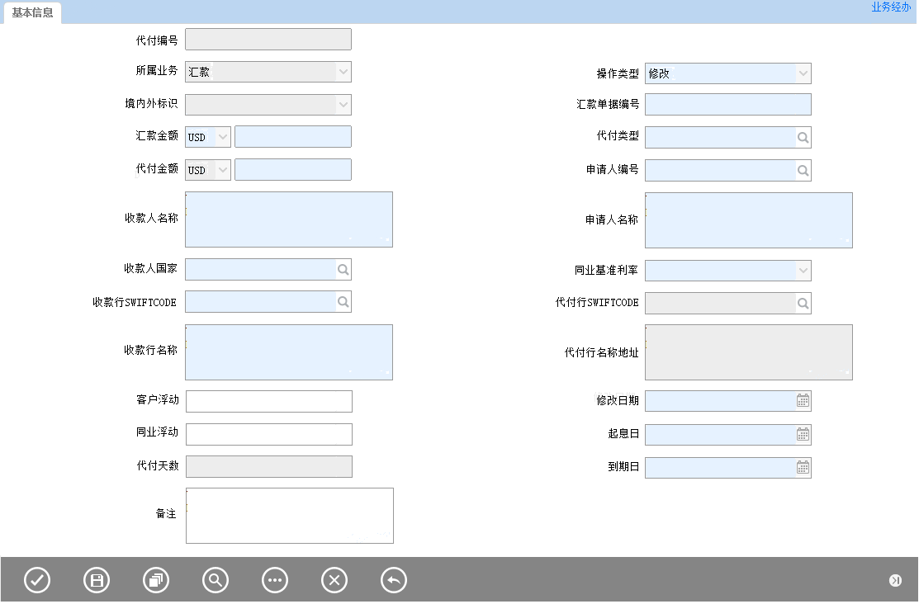

#### 输入描述

|  |  |  |  |  |  |  |
| --- | --- | --- | --- | --- | --- | --- |
| **序号** | **本地名称** | **英文名称** | **类型** | **M/O/P** | **数据来源** | **描述** |
|  | 代付编号 |  | V(16) | P | 自动带出 | 业务唯一标识 |
|  | 操作类型 |  | V(3) | M | 选择 | 0：修改（默认）  1：撤销  见【2.2.2.5.2操作类型控制】 |
|  | 所属业务 |  | V(3) | P | 自动带出 | 0：信用证  1：代收  2：汇款 |
|  | 到单/代收/汇款单据编号 |  | V(34) | P/M | 自动带出/手工录入 | 所属业务选择是信用证，那么标签显示到单编号，不可修改；  所属业务选择代收，那么标签显示代收编号，灰显，不可修改；  如果选择汇款，那么标签显示汇款单据编号，可手工修改。 |
|  | 境内外标志 |  | V(3) | P | 自动带出 | 1：境外  2：境内 |
|  | 代付类型 |  | V(3) | M | 自动带出/选择 | 1：全额代付  2：部分代付 |
|  | 到单/代收/汇款币种 |  | V(3) | P/M | 自动带出 | 所属业务选择是信用证，那么标签显示到单金额，不可修改；  所属业务选择代收，那么标签显示代收金额，灰显，不可修改；  如果选择汇款，那么标签显示汇款金额，可手工修改。 |
|  | 到单/代收/汇款金额 |  | N(18,2) | P/M |
|  | 代付币种 |  | V(3) | P | 自动带出 |  |
|  | 代付金额 |  | N(18,2) | M | 自动带出/手工录入 | 不可大于“到单/代收/发票金额” |
|  | 申请人编号 |  | V(10) | P/M | 系统带出 | 所属业务选择是信用证或代收，那么根据“到单/代收/发票编号”自动带出申请人信息，灰显；  如果选择汇款，那么查询选择我行客户信息，必填。 |
|  | 申请人名称 |  | V(200) | P/M | 系统带出/查询选择 |
|  | 收款人名称 |  | V(200) | P/M | 系统带出/手工录入 | 所属业务选择是信用证或代收，那么根据“到单/代收/发票编号”自动带出受益人信息，灰显；  如果选择汇款，那么查询选择国外客户信息或手工录入，必填。 |
|  | 收款人国家 |  | V(3) | P/M | 系统带出/手工录入 | 所属业务选择是信用证或代收，那么根据“到单/代收/发票编号”自动带出受益人信息，灰显；  如果选择汇款，那么查询选择国外客户信息或手工录入，必填 |
|  | 代付行SWIFTCODE |  | V(20) | P | 查询选择银行信息 |  |
|  | 代付行名称地址 |  | V(200) | P |
|  | 收款行SWICFCODE |  | V(20) | P/M | 系统带出/查询选择 | 所属业务选择是信用证或代收，那么根据“到单/代收/发票编号”自动带出寄单行信息；  如果选择汇款，那么查询选择银行信息。 |
|  | 收款行名称 |  | V(200) | M |
|  | 修改日期 |  | D | M | 日期选择 | 默认为当天 |
|  | 起息日 |  | D | M | 自动带出/日期选择 | 必须大于等于当天 |
|  | 到期日 |  | D | M | 自动带出/日期选择 | 必须大于起息日 |
|  | 代付天数 |  | N | P | 自动计算 | 到期日–起息日 |
|  | 同业基准利率 |  | V(3) | M | 自动带出/选择 | LIBOR 1M  LIBOR 3M  LIBOR 6M  LIBOR 9M  LIBOR 12M  LIBOR 12M ABOVE  HIBOR 1M  HIBOR3M  HIBOR 6M  HIBOR 9M  HIBOR 12M  HIBOR 12M ABOVE  SHIBOR |
|  | 同业浮动 |  | N(18,8) | M | 自动带出/手工录入 | 大于等于零 |
|  | 客户浮动 |  | N(18,8) | O | 自动带出/手工录入 |  |
|  | 交易备注 |  | V(200) | O | 手工录入 |  |

#### 交易控制

##### 左树控制

已发生代付申请或者代付确认拒绝，未撤销，未放款的所有代付业务。

##### 操作类型控制

如果选择撤销，那么只允许修改交易备注，其他栏位不允许修改。如果选择修改，那么栏位控制见输入描述中的栏位控制说明。

#### 边界描述

无

#### 输出描述

无。

#### 保证金和额度

无

#### 手续费

无。

#### 会计分录

无。

#### 其它

无。

### 买方代付确认/拒绝

#### 交易描述

系统收到代付银行发来的确认报文后，由国结系统进行登记。

#### 柜员操作

本交易由具有代付确认经办权限的柜员发起操作。

#### 界面布局与菜单按钮

同一页面布局原则，一行两列，从上至下：

第一区域：基本信息；

第二区域：按钮；

##### 基本信息和按钮

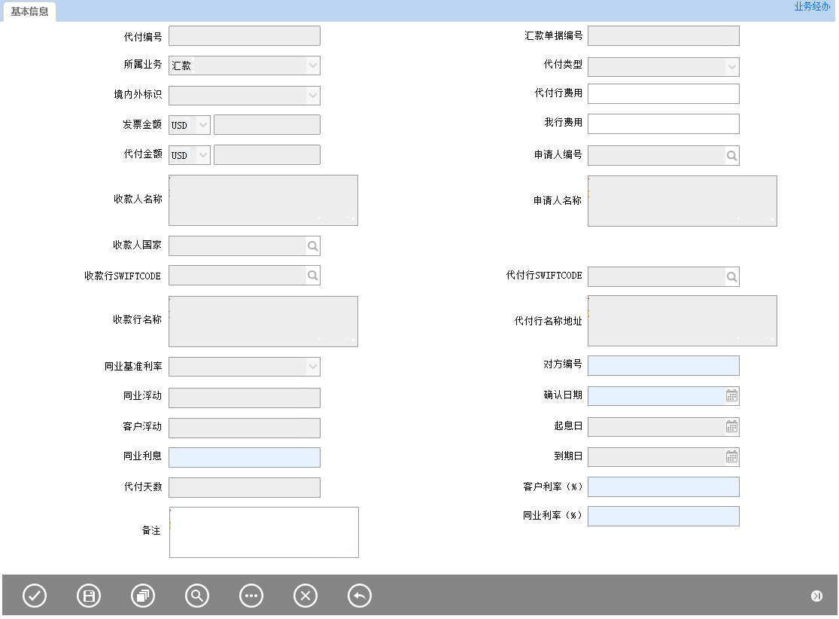

#### 输入描述

|  |  |  |  |  |  |  |
| --- | --- | --- | --- | --- | --- | --- |
| **序号** | **本地名称** | **英文名称** | **类型** | **M/O/P** | **数据来源** | **描述** |
|  | 代付编号 |  | V(16) | P | 自动带出 | 业务唯一标识 |
|  | 所属业务 |  | V(3) | P | 自动带出 |  |
|  | 到单/代收/发票编号 |  | V(34) | P | 自动带出 |  |
|  | 境内外标志 |  | V(3) | P | 自动带出 |  |
|  | 代付类型 |  | V(3) | P | 自动带出 |  |
|  | 到单/代收/发票币种 |  | V(3) | P | 自动带出 |  |
|  | 到单/代收/发票金额 |  | N(18,2) | P |
|  | 代付币种 |  | V(3) | P | 自动带出 |  |
|  | 代付金额 |  | N(18,2) | P | 自动带出 |  |
|  | 申请人编号 |  | V(10) | P | 自动带出 |  |
|  | 申请人名称 |  | V(200) | P | 自动带出 |
|  | 收款人名称 |  | V(200) | P | 自动带出 |  |
|  | 收款人国家 |  | V(3) | P | 系统带出 |  |
|  | 代付行SWIFTCODE |  | V(20) | P | 自动带出 |  |
|  | 代付行名称地址 |  | V(200) | P |
|  | 收款行SWICFCODE |  | V(20) | P | 自动带出 |  |
|  | 收款行名称 |  | V(200) | P |
|  | 确认日期 |  | D | M | 日期选择 | 默认为当天 |
|  | 对方编号 |  | V(16) | M | 手工录入 |  |
|  | 起息日 |  | D | P | 自动带出 |  |
|  | 到期日 |  | D | P | 自动带出 |  |
|  | 代付天数 |  | N | P | 自动带出 |  |
|  | 同业基准利率 |  | V(3) | P | 自动带出/选择 |  |
|  | 同业浮动 |  | N(18,8) | P | 自动带出 |  |
|  | 客户浮动 |  | N(18,8) | P | 自动带出 |  |
|  | 同业利率(%) |  | N(18,8) | M | 手工录入 |  |
|  | 客户利率(%) |  | N(18,8) | M | 手工录入 |  |
|  | 同业利息 |  | N(18,8) | M | 自动计算/手工修改 |  |
|  | 代付行费用 |  | N(18,8) | O | 手工录入 |  |
|  | 我行费用 |  | N(18,8) | O | 手工录入 |  |
|  | 交易备注 |  | V(200) | O | 手工录入 |  |
|  | 确认/拒绝标识 |  | V(3) | M | 选择 | 选择项（”确认”，”拒绝”）  默认为确认 |

#### 交易控制

##### 左树控制

已发生代付申请，未撤销，未放款的所有代付业务。

##### 确认/拒绝标识控制

如果确认/拒绝标识选择拒绝的话，则同业利率(%)、客户利率(%)、同业利息、代收行费用、我行费用灰显清空，不可修改。

#### 边界描述

无

#### 输出描述

无。

#### 保证金和额度

无

#### 手续费

无。

#### 会计分录

无。

#### 其它

无。

### 买方代付发放

#### 交易描述

代付起息日当天，进入“进口代付发放”交易，联动核心进行放款。

#### 柜员操作

本交易由具有代付发放经办权限的柜员发起操作。

#### 界面布局与菜单按钮

同一页面布局原则，一行两列，从上至下：

第一区域：基本信息；

第二区域：按钮；

第三区域：申报信息

##### 基本信息和按钮



##### 申报信息

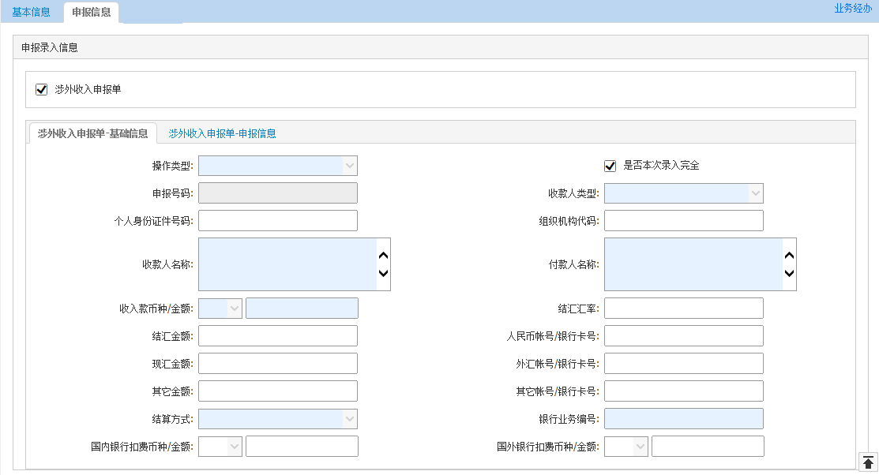

#### 输入描述

|  |  |  |  |  |  |
| --- | --- | --- | --- | --- | --- |
| **序号** | **本地名称** | **类型** | **M/O/P** | **数据来源** | **描述** |
|  | 代付编号 | V(16) | P | 自动带出 | 业务唯一标识 |
|  | 所属业务 | V(3) | P | 自动带出 | 0：信用证  1：代收  2：汇款 |
|  | 到单/代收/发票编号 | V(34) | P | 自动带出 | 所属业务选择是信用证，那么标签显示到单编号；  代付类型选择代收，那么标签显示代收编号；  如果选择汇款，那么标签显示发票编号。 |
|  | 境内外标志 | V(3) | P | 自动带出 | 1：境外  2：境内 |
|  | 代付类型 | V(3) | P | 自动带出 | 1：全额代付  2：部分代付 |
|  | 借据号 | V(32) | M | 手工录入 |  |
|  | 信贷合同号 | V(34) | P | 系统带出 | 通过贸易融资放款查询接口自动带出 |
|  | 入账账号 | V(34) | M | 手工录入 | 校验手工录入的入账账号和接口入账账号是否一致，不一致则提示并不允许放款。 |
|  | 融资利率(%) | N(18,8) | P | 系统带出 | 通过贸易融资放款查询接口自动带出 |
|  | 逾期利率(%) | N(18,8) | P | 系统带出 | 通过贸易融资放款查询接口自动带出 |
|  | 结息方式 | V(3) | P | 系统带出 | 选择项: 0-预收息，1-到期还本付息(利随本金)，2-一次还本按期付息，  默认为到期还本付息(利随本金)，通过贸易融资放款查询接口自动带出 |
|  | 预收利息 | N(18,2) | MO | 自动计算/系统带出 | 只有在结息方式为‘预收息’时显示且金额必须大于零，其它结息方式隐藏,金额必须等于零。  根据通过贸易融资放款查询接口自动带出 |
|  | 到单/代收/发票币种 | V(3) | P | 自动带出 |  |
|  | 到单/代收/发票金额 | N(18,2) | P |
|  | 代付币种 | V(3) | P | 自动带出 |  |
|  | 代付金额 | N(18,2) | P | 自动带出 |  |
|  | 申请人编号 | V(10) | P | 自动带出 |  |
|  | 申请人名称 | V(200) | P | 自动带出 |
|  | 收款人名称 | V(200) | P | 自动带出 |  |
|  | 收款人国家 | V(3) | P | 系统带出 |  |
|  | 代付行SWIFTCODE | V(20) | P | 自动带出 |  |
|  | 代付行名称地址 | V(200) | P |
|  | 收款行SWIFTCODE | V(20) | P | 自动带出 |  |
|  | 收款行名称 | V(200) | P |
|  | 登记日期 | D | M | 日期选择 | 默认为当天 |
|  | 起息日 | D | P | 自动带出 | 根据借据号在信贷或核心系统查询客户利率 |
|  | 到期日 | D | P |
|  | 代付天数 | N | P |
|  | 同业利率(%) | N(18,8) | P | 自动带出 |  |
|  | 客户利率(%) | N(18,8) | P | 自动带出 | 根据借据号在信贷或核心系统查询客户利率 |
|  | 代付账号 | V(32) | MO | 手工录入 | 用于汇款代付，且境内情况下的申报，必填，其他情况选填。 |
|  | 代付行费用 | N(18,8) | O | 手工录入 |  |
|  | 我行费用 | N(18,8) | O | 自动带出/手工录入 |  |
|  | 交易备注 | V(200) | O | 手工录入 |  |
|  | 申报组件 |  |  |  | 所属业务是汇款情况下，根据境内外标志提供境内、境外汇款申报界面，界面栏位空白，手工填写。 |

#### 交易控制

##### 左树控制

已发生代付确认，未撤销，未放款的所有代付业务。

#### 边界描述

无

#### 输出描述

无。

#### 保证金和额度

无

#### 手续费

无。

#### 会计分录

借：贸易融资—进口代付（代付金额，内部账号）

贷：同业拆入款项（根据境内外标志，分海外代付和国内代付，内部账号）

#### 其它

在代付所属业务是汇款，生成境内/境外汇款申请书；

在代付所属业务是信用证、代收情况下，生成境内/境外承兑通知书。

默认不申报，如果需要申报则需手工选择。

### 买方代付归还同业

#### 交易描述

代付还款后，进入该交易，进行同业还款处理。

#### 柜员操作

本交易由具有代付归还同业经办权限的柜员发起操作。

#### 界面布局与菜单按钮

同一页面布局原则，一行两列，从上至下：

第一区域：基本信息；

第二区域：按钮；

第三区域：报文

第四区域：申报信息

##### 基本信息和按钮

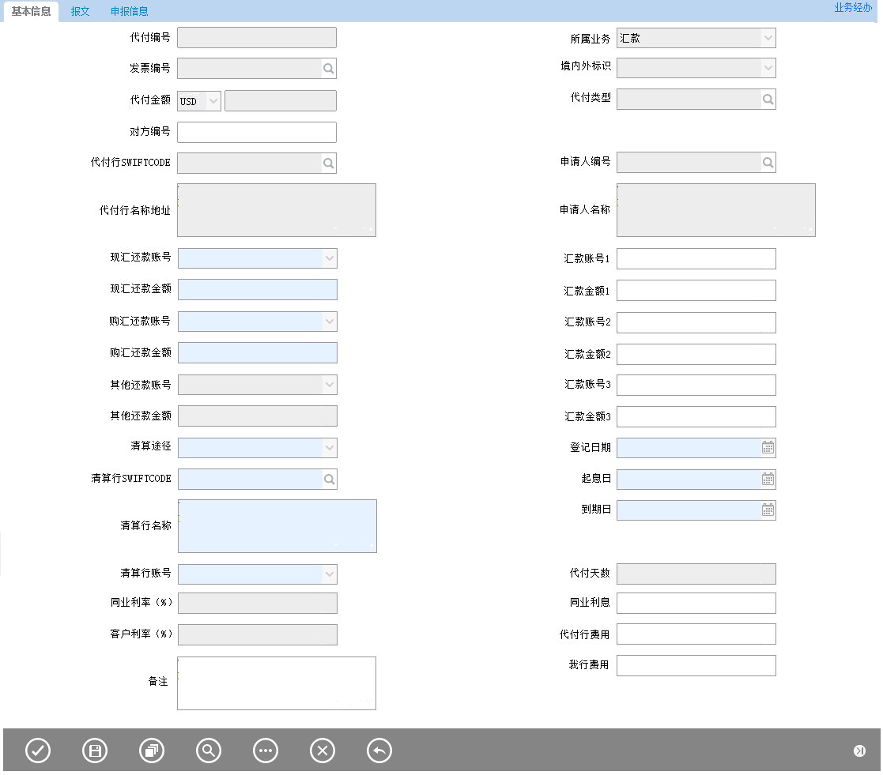

##### 报文

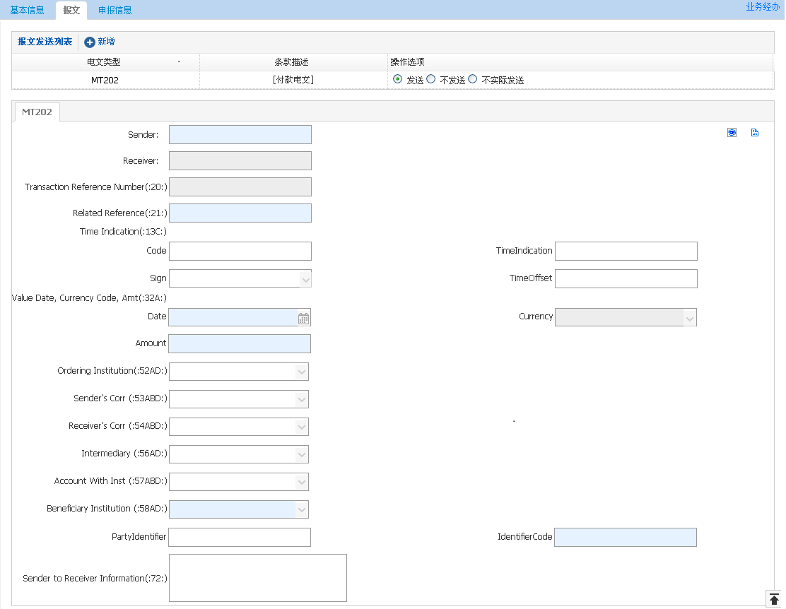

##### 申报信息

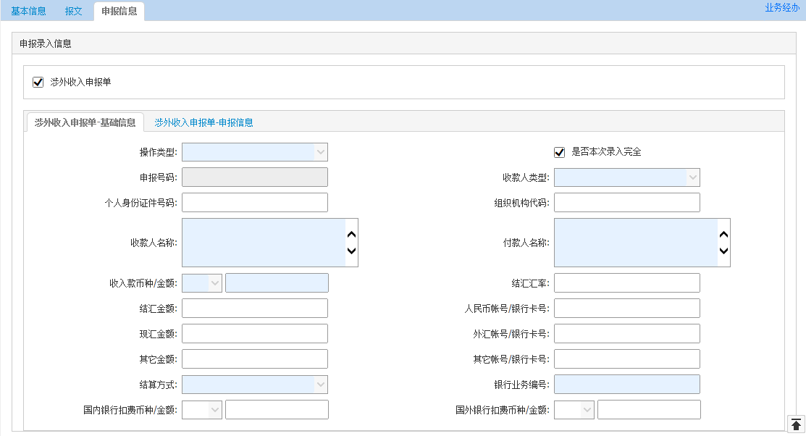

#### 输入描述

|  |  |  |  |  |  |  |
| --- | --- | --- | --- | --- | --- | --- |
| **序号** | **本地名称** | **英文名称** | **类型** | **M/O/P** | **数据来源** | **描述** |
|  | 代付编号 |  | V(16) | P | 自动带出 | 业务唯一标识 |
|  | 所属业务 |  | V(3) | P | 自动带出 | 0：信用证  1：代收  2：汇款 |
|  | 到单/代收/发票编号 |  | V(34) | P | 自动带出 | 代付类型选择是信用证，那么标签显示到单编号；  代付类型选择代收，那么标签显示代收编号；  如果选择汇款，那么标签显示发票编号。 |
|  | 境内外标志 |  | V(3) | P | 自动带出 | 1：境外  2：境内 |
|  | 代付类型 |  | V(3) | P | 自动带出 | 1：全额代付  2：部分代付 |
|  | 代付币种 |  | V(3) | P | 自动带出 |  |
|  | 代付金额 |  | N(18,2) | P | 自动带出 |  |
|  | 申请人编号 |  | V(10) | P | 自动带出 |  |
|  | 申请人名称 |  | V(200) | P | 自动带出 |
|  | 对方编号 |  | V(16) | O | 自动带出/手工录入 | 自动带出代付确认中登记的对方编号。 |
|  | 代付行SWIFTCODE |  | V(20) | P | 自动带出 |  |
|  | 代付行名称地址 |  | V(200) | P |
|  | 登记日期 |  | D | M | 日期选择 | 默认为当天 |
|  | 起息日 |  | D | P | 自动带出 |  |
|  | 到期日 |  | D | P | 自动带出 |  |
|  | 代付天数 |  | N | P | 自动带出 |  |
|  | 同业利率(%) |  | N(18,8) | P | 自动带出 |  |
|  | 客户利率(%) |  | N(18,8) | P | 自动带出 |  |
|  | 同业利息 |  | N(18,2) | O | 自动带出手工修改 |  |
|  | 代付行费用 |  | N(18,2) | O | 自动带出手工修改 |  |
|  | 我行费用 |  | N(18,2) | O | 手工录入 | 注意：该栏位不从前述业务带入 |
|  | 现汇还款账号 |  | V(32) | O | 选择 | 用于申报赋值，现汇+购汇+其他=代付金额 + 同业利息 + 代付行费用。现汇、购汇、其他账号来源于客户账号。代付币种是人民币，现汇和购汇信息清空，灰显，其他信息必填。代付币种是外币，现汇和购汇必填一栏，其他信息清空，灰显。 |
|  | 现汇还款金额 |  | N(18,2) | O | 手工输入 |
|  | 购汇还款账号 |  | V(32) | O | 选择 |
|  | 购汇还款金额 |  | N(18,2) | O | 手工输入 |
|  | 其他还款账号 |  | V(32) | O | 选择 |
|  | 其他还款金额 |  | N(18,2) | O | 手工输入 |
|  | 汇款账号1 |  | V(32) | O | 手工输入 | 汇款金额1+汇款金额2+汇款金额3=代付金额 + 同业利息 + 代付行费用。  不考虑结售汇情况，全部是原币付汇。 |
|  | 汇款金额1 |  | N(18,,2) | O | 手工输入 |
|  | 汇款账号2 |  | V(32) | O | 手工输入 |
|  | 汇款金额2 |  | N(18,,2) | O | 手工输入 |
|  | 汇款账号3 |  | V(32) | O | 手工输入 |
|  | 汇款金额3 |  | N(18,,2) | O | 手工输入 |
|  | 清算途径 |  | V(3) | M | 选择 | 见【1.8.6清算途径说明】 |
|  | 清算行SWIFTCODE |  | V(20) | M | 查询账户行信息及账号 |  |
|  | 清算行名称 |  | V(200) | M |  |
|  | 清算行账号 |  | V(34) | M |  | 查询银行时，同时查询该行账号，如果有多个，用下拉列表显示 |
|  | 交易备注 |  | V(200) | O | 手工录入 |  |
|  | 申报组件 |  |  |  |  |  |

#### 交易控制

##### 左树控制

已发生代付申请，未撤销，未放款的所有代付业务。

#### 边界描述

无

#### 输出描述

如果清算途径选择外币清算，那么出SWIFT报文，默认发202，扩展299、499、799报文。

* MT202付款报文给账户行，默认

MT202映射：

SEND = 默认取当前执行机构的发报行

RECEIVE = 清算行（账户行）SWIFT CODE

20 = 代付编号

21 =对方编号(可修改)

32A = 代付金额 + 同业利息 + 代付行费用

58a = 代付行SWIFTCODE

* MTN99付款报文给账户行，默认

MTN99映射：

SEND = 默认取当前执行机构的发报行

RECEIVE = 代付行SWIFT CODE （可修改）

20 = 代付编号

21 = 对方编号(可修改)

#### 保证金和额度

无

#### 手续费

无

#### 会计分录

借：汇款账号1（汇款金额1）

或借：汇款账号2（汇款金额2）

或借：汇款账号3（汇款金额3）

贷：汇出汇款款项

#### 其它

**闭卷处理：**

将代付闭卷标识设为“Y”。